学霸书屋项目计划

项目名称
学霸书屋

项目人员（2人）
谢丰昌、胡炎根

开发工具
Pencil project/eclipse

业务目标
提高以校园为中心的二手书销售效率，提高二手书的供方，需方和销售方的交互性，提高资源利用率，位消费者提供更优质更有针对性的知识来源，为供书者提供更好的书籍转让回报和更方便的售书渠道，为书店经营者带来更多的客户，更多的利润更高的利润

用户角色
书店：学校周边书店（愿意提供二手书销购渠道着）
卖家：学生，企业精英
买家：学生，社会人士

应用场景
（供方）学生或者企业人士有多余的旧书，需要出售，传统上可能渠道杂乱，收益很低，通过本APP，可以立即找到就近的合作书店，并根据自己的身份（学生绩点，企业规模）确定书的等级，从而获得与自己身份最相应的让书回报。

（需方）学生或社会人士有想要购买的书，在去网上购买新书前，首先应该想到本APP，就近的合作书店可能有提供最符合自己需求的旧书，这样可能获得经济上的实惠外加牛人的笔记！并且提高购书的效率，缩短购书时间。

（书店）提高供方和需方同书店的交互度，通过APP推送，和LBS服务，提高消费者的消费准确度，进而提高商品流通效率。

合作开发工具
Github地址：https://github.com/pridefight/learningking

可能用到的技术：
Php, android development, java, web service, mysql, db2

项目开发进度计划表
2014/4/21~2014/4/28 确定并细化业务需求
2014/4/29~2014/5/9 结婚休假
2014/5/10~2014/5/15 数据库逻辑模型和物理模型设计
2014/5/16~2014/5/22 UI设计
2014/5/23~2014/6/24 移动应用原型开发
2014/6/25~2014/7/3书店管理员网站开发
2014/7/4~2014/7/24 测试和部署

功能模块
注册、登陆
第三方登陆
注册短信验证码

推广计划
（待定）

UI mockup
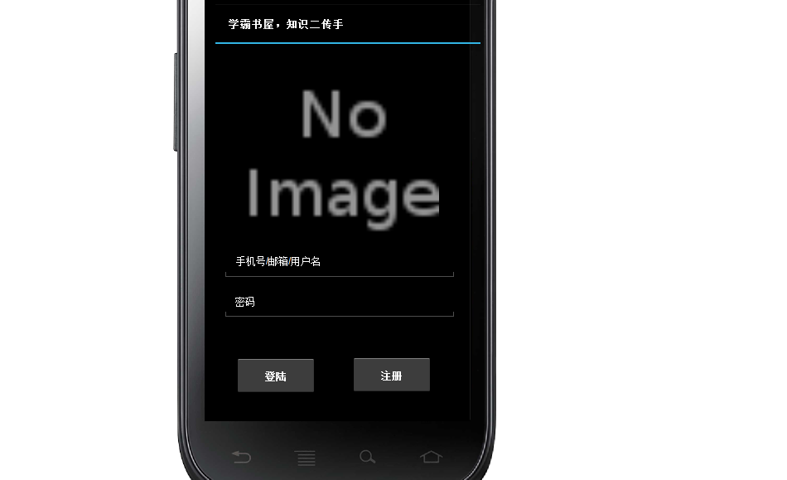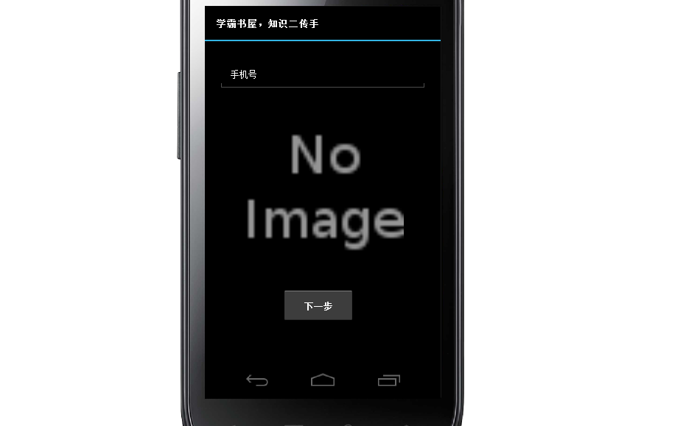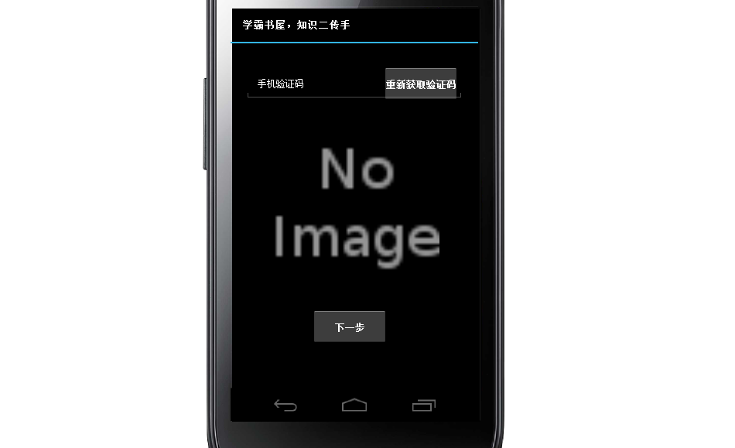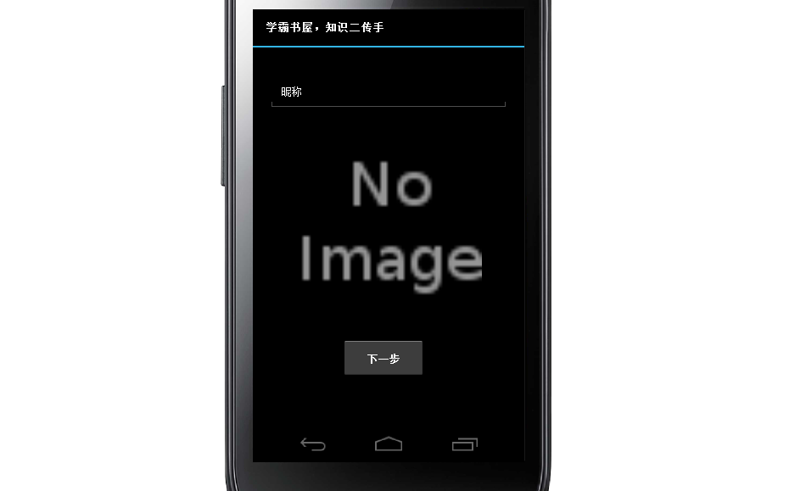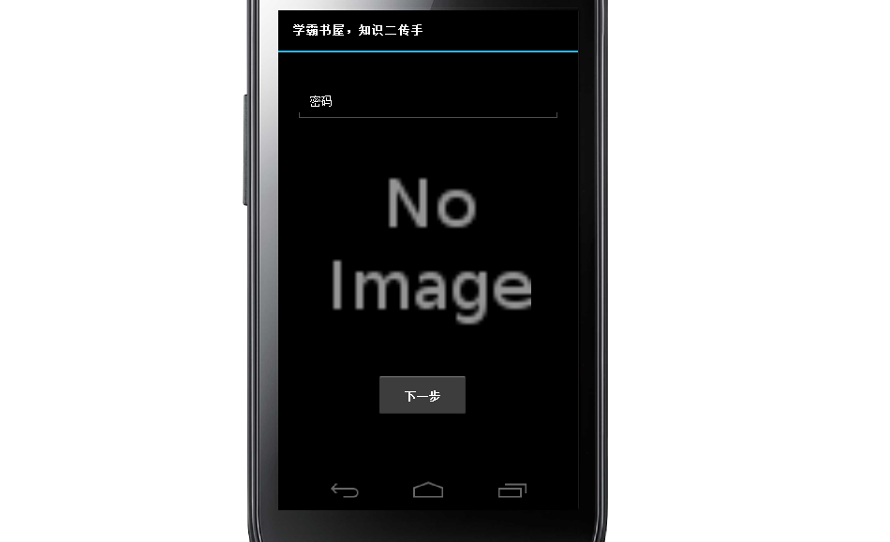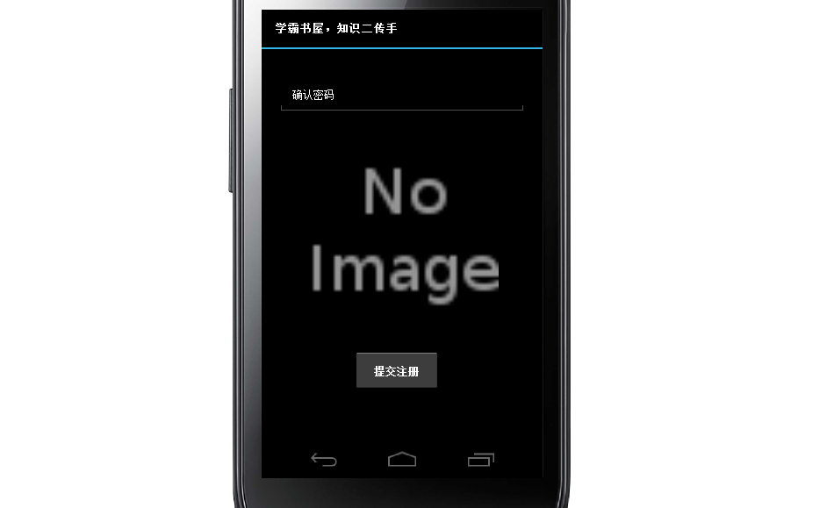

参考
http://tech2ipo.com/54655

